Actividad 2. Ejemplos compilación.

(1) Calcular nota final como la media de las notas de las 3 evaluaciones del curso e indicar si está aprobado o suspendido.
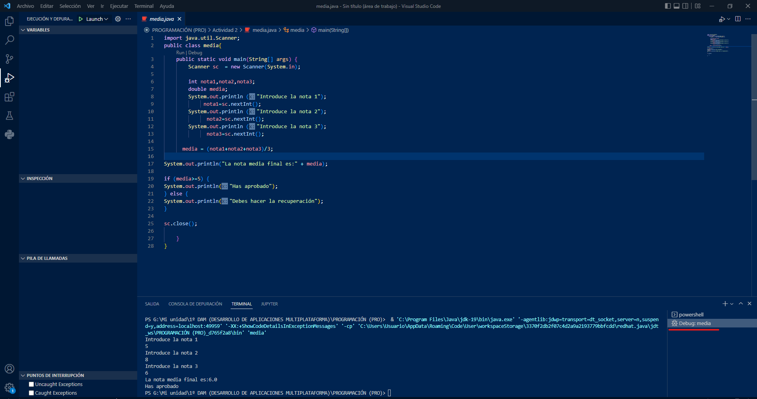

(2) Calcular el sueldo a pagar a un trabajador que cobra 15€ la hora (Pide n.º de horas trabajadas)
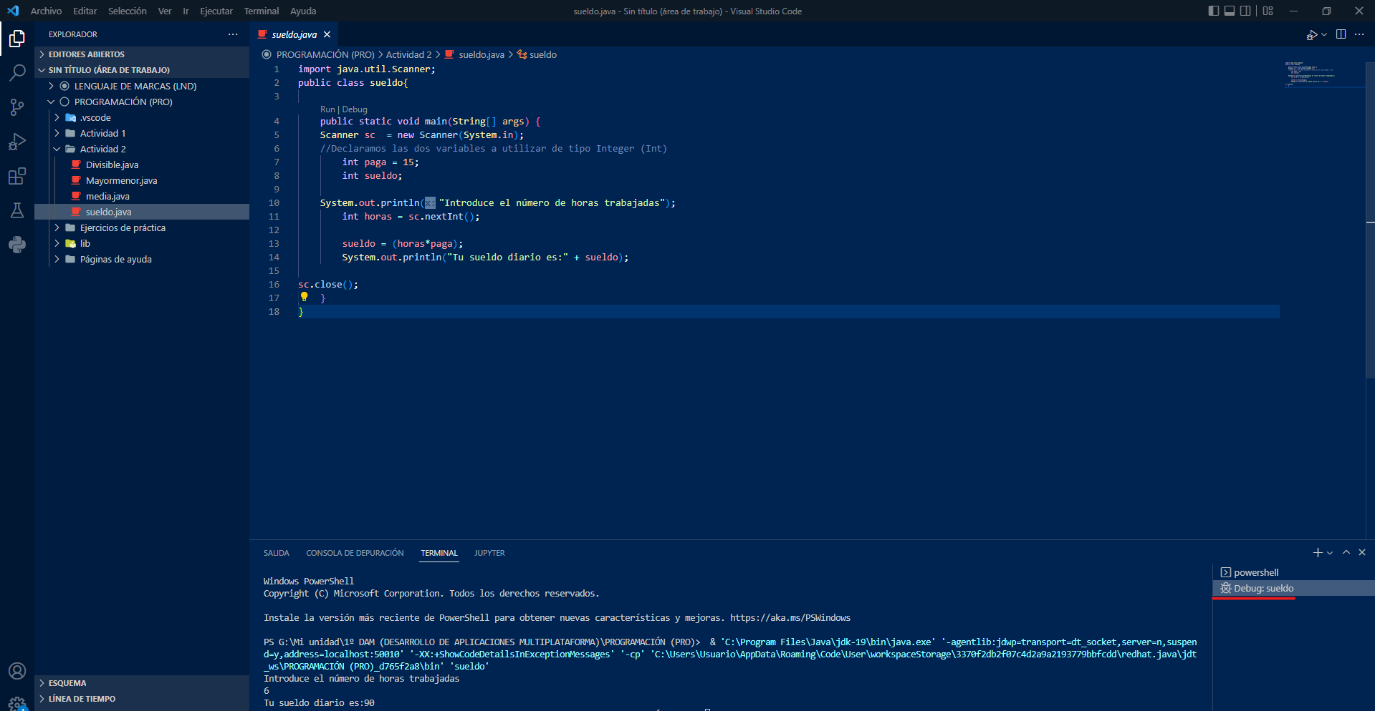
(3) Comprobar si un número es divisible por 7.
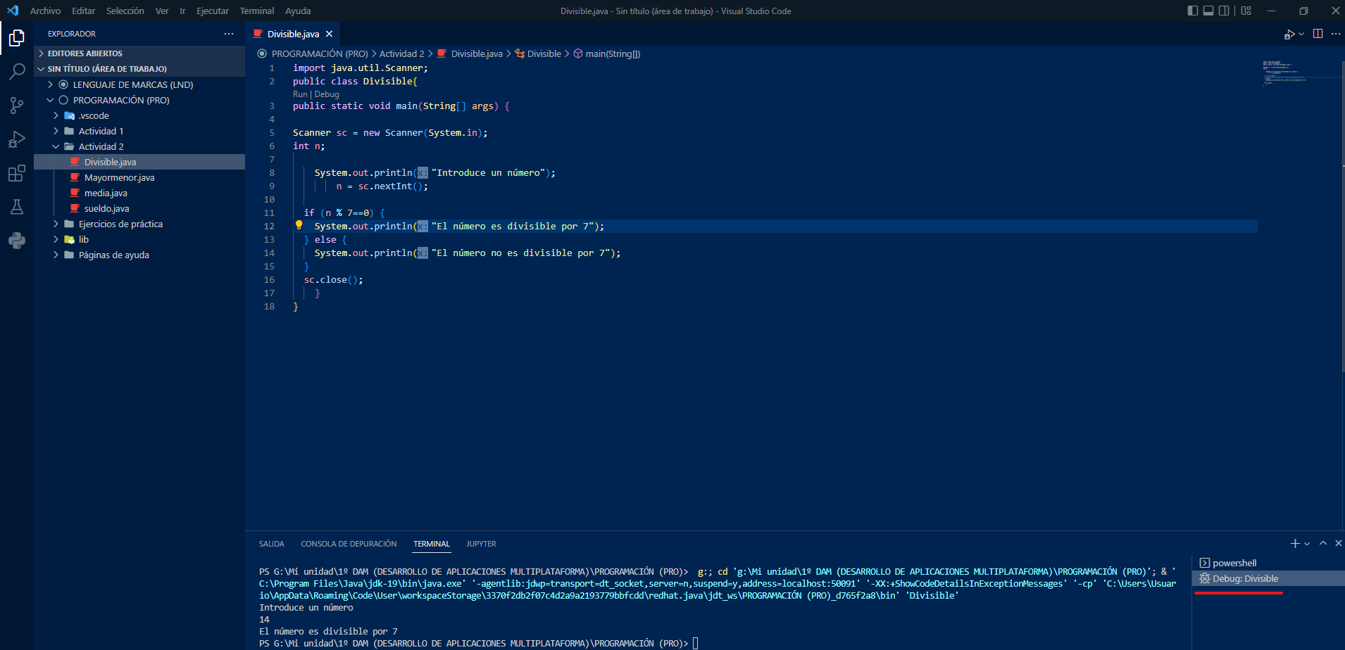

(4) Calcular el mayor de dos números dados y si son iguales indicarlo

